BÀI 1: KHÁM PHÁ TRÒ CHƠI 3D
Mô tả chi tiết sản phẩm bài học — Bản điều chỉnh nhân vật 01 — phiên bản 1.1
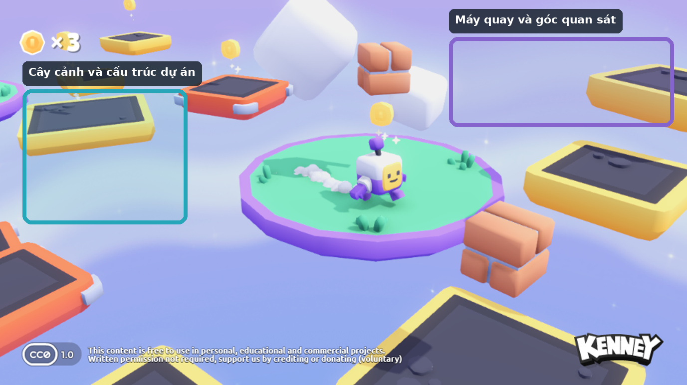
Ảnh chú giải định hướng từ trò chơi nguồn Kenney. Dùng để hình dung sản phẩm; không thay thế ảnh minh chứng từ dự án thật.
Sản phẩm của bài
Sau bài học, học sinh có một phiên bản trò chơi mẫu vẫn chạy được, trong đó ít nhất một thay đổi về vị trí, góc xoay, tỉ lệ hoặc góc quan sát đã được thực hiện có chủ đích. Học sinh phải chỉ ra được mình đã thay đổi thành phần nào, vì sao thay đổi và thay đổi đó làm trải nghiệm quan sát khác đi như thế nào.

1. Mục đích của sản phẩm
Học sinh làm quen với cấu trúc của một dự án trò chơi ba chiều bằng cách quan sát trực tiếp trò chơi mẫu, xác định các thành phần chính của màn chơi và thực hiện một thay đổi nhỏ nhưng có chủ đích về bố cục hoặc góc nhìn.

2. Học sinh bắt đầu từ đâu?
- Dự án mẫu có nhân vật, máy quay, nền tảng và môi trường ba chiều đã được chương trình chuẩn bị.
- Mã điều khiển và vật lý được cung cấp sẵn; học sinh chưa phải viết mã điều khiển ở bài này.
- Các đối tượng có cấu trúc cha–con để học sinh quan sát trong bảng Cảnh.

3. Sản phẩm sau bài phải có những thành phần nào?
Thành phần | Trạng thái cần đạt sau bài
Cấu trúc dự án | Nhận biết được cảnh chính, nhân vật, máy quay, môi trường và các nền tảng; chỉ ra được quan hệ cha–con cơ bản.
Biến đổi trong không gian ba chiều | Thực hiện thay đổi vị trí, góc xoay hoặc tỉ lệ của một đối tượng mà không làm hỏng màn chơi.
Góc quan sát | Điều chỉnh máy quay hoặc đối tượng liên quan để tạo góc nhìn quan sát được rõ đường chơi.
Bản điều chỉnh | Phiên bản sau chỉnh sửa phải khác bản ban đầu ở điểm học sinh có thể giải thích được.

4. Người chơi sẽ trải nghiệm sản phẩm như thế nào?
- Mở dự án mẫu và quan sát toàn cảnh.
- Chọn một thành phần trong cây nút để xác định nó nằm ở đâu trong màn chơi.
- Dự đoán điều gì sẽ xảy ra nếu thay đổi vị trí, góc xoay, tỉ lệ hoặc máy quay.
- Thực hiện một thay đổi nhỏ.
- Chạy thử, so sánh trước và sau.
- Giữ thay đổi nếu hợp lý hoặc hoàn tác nếu làm sản phẩm khó quan sát.

5. Kiến thức bắt buộc học sinh phải hiểu trong bài
- Nút là đơn vị cấu tạo cơ bản của một cảnh trong Godot; nhiều nút kết hợp tạo thành đối tượng hoặc hệ thống.
- Cảnh là một cấu trúc có thể chứa nhiều nút và có thể được dùng lại trong dự án.
- Quan hệ cha–con trong cây nút quyết định cách các thành phần được tổ chức và có thể ảnh hưởng đến biến đổi của đối tượng.
- Vị trí, góc xoay và tỉ lệ là ba nhóm thuộc tính cơ bản dùng để đặt một vật thể trong không gian ba chiều.
- Máy quay ba chiều quyết định phần thế giới người chơi nhìn thấy; thay đổi vị trí hoặc hướng máy quay làm thay đổi cách người chơi quan sát màn chơi.

6. Kiến thức từ bài trước được dùng lại
- Không yêu cầu kiến thức lập trình trước đó. Học sinh chủ yếu quan sát, thao tác có hướng dẫn, dự đoán kết quả và giải thích.

7. Phần nào học sinh làm, phần nào chương trình cung cấp?
- Chương trình cung cấp trò chơi mẫu, hình ảnh nền, nhân vật và mã kỹ thuật.
- Học sinh chịu trách nhiệm cho thay đổi bố cục hoặc góc quan sát đã chọn và phần giải thích đi kèm.
Nguyên tắc sở hữu
Một chức năng chạy được hoặc một tài sản đẹp do chương trình cung cấp không tự động trở thành minh chứng năng lực cá nhân. Minh chứng phải gắn với phần học sinh thực sự tạo, chỉnh sửa có ý nghĩa, kiểm thử hoặc giải thích được.

8. Yêu cầu hình thức và khả năng sử dụng
- Nhân vật và đường chơi phải dễ nhìn, màu sắc/nền không che vị trí hạ cánh.
- Máy quay phải cho phép quan sát hướng đi và chướng ngại chính.
- Các nền tảng phải có hình dạng/biên rõ để người chơi biết vùng có thể đứng.

9. Khi nào sản phẩm được coi là hoàn thành?
☐ Nhận biết được cảnh chính, nhân vật, máy quay, môi trường và các nền tảng; chỉ ra được quan hệ cha–con cơ bản.
☐ Thực hiện thay đổi vị trí, góc xoay hoặc tỉ lệ của một đối tượng mà không làm hỏng màn chơi.
☐ Điều chỉnh máy quay hoặc đối tượng liên quan để tạo góc nhìn quan sát được rõ đường chơi.
☐ Phiên bản sau chỉnh sửa phải khác bản ban đầu ở điểm học sinh có thể giải thích được.
☐ Học sinh có thể nói bằng lời của mình sản phẩm đã thay đổi gì và vì sao phần đó hoạt động.

10. Những kết quả chưa được chấp nhận
- Chỉ mở dự án rồi chụp ảnh mà không có thay đổi cá nhân.
- Thay đổi quá lớn làm mất nhân vật, mất máy quay hoặc không còn nhìn thấy đường chơi.
- Chỉ nói “em thấy đẹp hơn” nhưng không chỉ ra thay đổi cụ thể.

11. Hình ảnh và minh chứng phải thu từ dự án thật
Minh chứng thực tế cần thu
Các mục dưới đây phải được chụp từ dự án thật sau khi chạy thử. Ảnh tham chiếu Kenney và sơ đồ trong tài liệu chỉ dùng để minh họa, không thay thế minh chứng.
Ảnh/đoạn quay 1: Ảnh toàn cảnh dự án sau chỉnh sửa, nhìn thấy rõ sự khác biệt so với bản gốc.
Ảnh/đoạn quay 2: Ảnh bảng Cảnh hoặc bảng Thuộc tính tại đối tượng học sinh đã chỉnh.
Ảnh/đoạn quay 3: Một chú thích ngắn nêu: đã đổi gì, dự đoán gì, kết quả thực tế ra sao.

12. Sản phẩm này đóng góp gì vào sản phẩm học phần?
Đây là một mảnh nền tảng. Kết quả của bài sẽ được dùng trực tiếp khi tích hợp nguyên mẫu ở Bài 4.

